**西阆苑小二班班级动态**

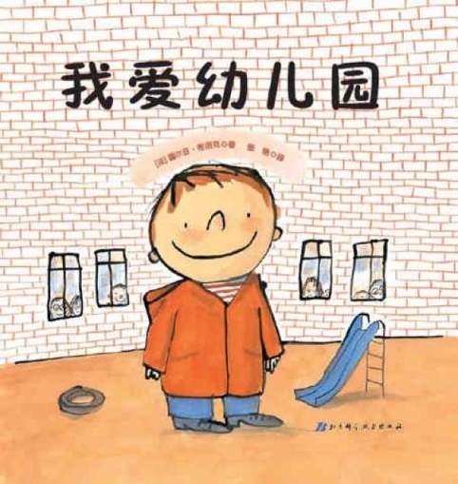

幼儿初次离开亲人的怀抱，迈出艰难而又自豪的第一步，开始适应集体的生活。 2023.9.13

阶段课程一：高高兴兴上幼儿园

关键活动：认识新朋友 我上幼儿园 好娃娃有礼貌

【**01 来园篇**】

本班实际22人，今天来园15人，7人请假：陈之昂病假：反复发烧、咳嗽，在家调养；丛天朗、于晨栩、付宇晨、吴婉琰、成铭恩、张文轩病假：咳嗽，在家休息。

早晨来园期间，单小岩、陈生冉、郭沛宜等小朋友都能开开心心背着小水杯进入班级，适应能力棒棒哒！蒋景昱、梁珵恩、李咏集等小朋友能够在老师的提醒下在门口的签到处进行签到，如果下次能够自主签到就更棒啦！王馨悦、杨梓熠、谢瑞等小朋友能够在老师的提醒下绕水杯绳放水杯。

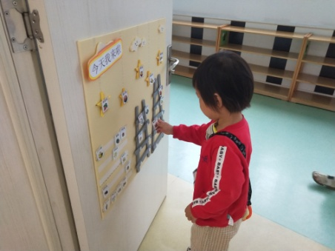 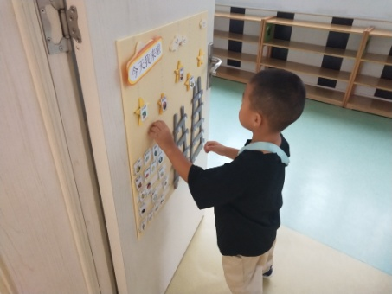 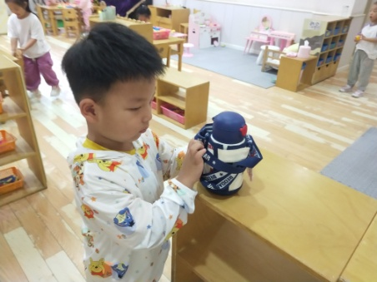

【**02 区域篇**】

|  |  |  |
| --- | --- | --- |
| 活动照片 | 活动区域及材料 | 活动描述 |
| IMG_20210913_160834.jpg | 美工区  彩色长短不同的雪糕棒 | 梁珵恩、鲍琳筱两人在用雪糕棒搭建房子，只见梁珵恩先用长的雪糕棒搭出了房子的外形，在搭建门的时候，只听她说：我没有短的雪糕棒。T：那你问鲍琳筱借一些，要有礼貌的借哦。梁珵恩：你能给我几根这样的雪糕棒吗？鲍琳筱给了梁珵恩。鲍琳筱：你要谢谢我。梁珵恩：谢谢。鲍琳筱：不用谢。 |
| IMG_20210913_160834.jpg | 桌面建构区  潜力玩具若干 | 谢瑞、胡心悦两人在区域里面用大小不一的方形积木进行垒高，两人合作游戏，你放一个，我放一个，井然有序地玩着，真是太棒啦！ |
| IMG_20210913_160834.jpg | 美工区  彩色吸管 | 王馨悦看到旁边的同伴正在搭房子，于是拿了一筐吸管放在桌上，正在用吸管围三角形呢，游戏时特别专注呢！ |

【**03 学习篇**】

**美术：神奇的蜡笔**

神奇的画笔是一节让幼儿认识蜡笔的活动,蜡笔色彩鲜艳,画在纸上可以变成各种各样有颜色的图案，是孩子画画经常用到的工具。本次活动主要通过给孩子一个颜色视觉的冲击,引起他们对蜡笔和绘画的兴趣，从介绍蜡笔宝宝的不同和作用让他们认识蜡笔、了解学习用蜡笔作画的方法，并且喜欢上蜡笔，从而建立初步的绘画常规。

宝宝们，你们在家里用过蜡笔吗？

大部分幼儿：用过。

蜡笔可以用来干什么？

李咏集：画画。

单小岩：涂颜色。

我们在使用蜡笔的时候要怎么拿呢？

幼儿七嘴八舌：这样拿。

……

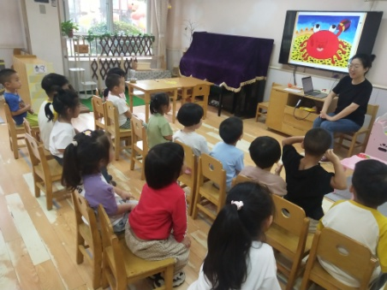 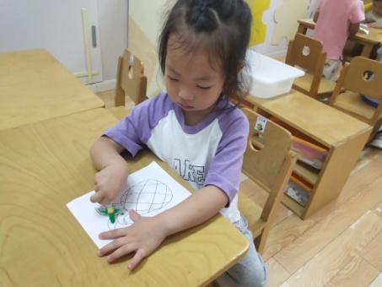 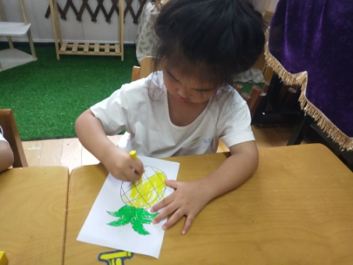

宝宝们自主给菠萝涂颜色，其中，陈生冉、张诗韵、梁珵恩、鲍琳筱、郭沛宜、王馨悦、胡心悦、谢瑞小朋友的菠萝颜色涂得都很饱满、均匀哦，第一次颜色涂成这样，真的很不错呢！

【**04 生活篇**】

观察时间：20230911

观察对象：小二班今日来园幼儿

观察者：戚雷鹰、胡淞溢

观察目的：了解幼儿午餐期间的自主性。

观察内容：

●进餐情况：自主端饭、餐中进食量

观察背景：

一周下来，小朋友们知道中午要吃饭前要自己端饭，餐中能吃完自己的一份饭菜。

★会自己主动端饭；吃完自己的一份饭菜

|  |  |  |  |  |  |
| --- | --- | --- | --- | --- | --- |
| 幼儿 | 自主端饭 | 餐中进食量 | 幼儿 | 早点自主剥壳 | 餐后自主拿水果 |
| 王馨悦 | ★ | ★ | 杨梓熠 | 提醒后端饭 | 吃了两碗饭★★ |
| 吴婉琰 | 请假 | 请假 | 杨梓煜 | 提醒后端饭 | ★ |
| 梁珵恩 | 老师帮忙端 | 喂饭吃完★ | 谢瑞 | ★ | ★ |
| 张诗韵 | 提醒后端饭 | ★ | 成铭恩 | 请假 | 请假 |
| 单小岩 | ★ | 吃了两碗饭★★ | 唐皓辰 | ★ | 喂饭吃完★ |
| 陈生冉 | ★ | 吃了两碗饭★★ | 付宇晨 | 请假 | 请假 |
| 胡心悦 | ★ | ★ | 蒋景昱 | 提醒后端饭 | 喂饭吃完★ |
| 郭沛宜 | ★ | ★ | 陈之昂 | 请假 | 请假 |
| 鲍琳筱 | ★ | 吃了两碗饭★★ | 董益嘉 | ★ | ★ |
| 丛天朗 | 请假 | 请假 | 李咏集 | ★ | 吃了两碗饭★★ |
| 于晨栩 | 请假 | 请假 | 张文轩 | 请假 | 请假 |

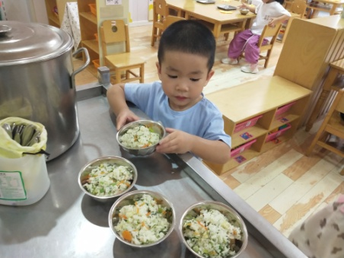 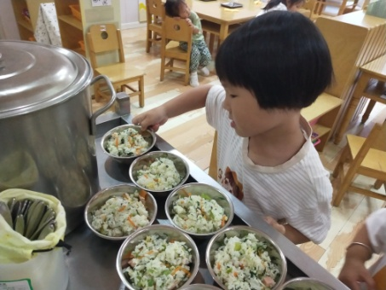 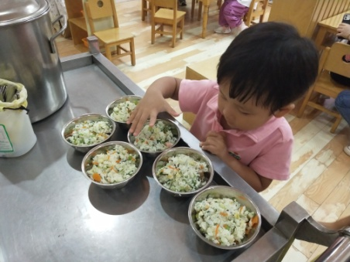

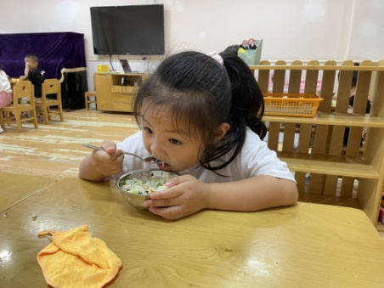 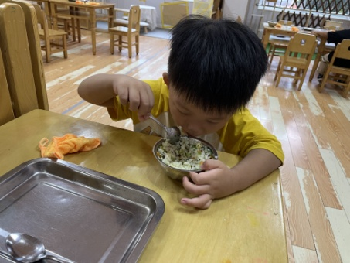 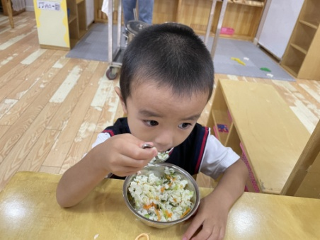

【**05 温馨提示**】

|  |
| --- |
| ★关于保育教育费缴费的问题：  亲爱的家长朋友们：本学期保育教育费已经可以开始缴费了，如遇未收到信息的情况，请还没有收到信息的家长，建议去“常州财政”小程序，右下角，财政服务—缴费服务，登录进去看看。已缴费的家长请在群内发送已缴费，感谢您的配合！ |

**—END—**

在一起的点滴都值得记录